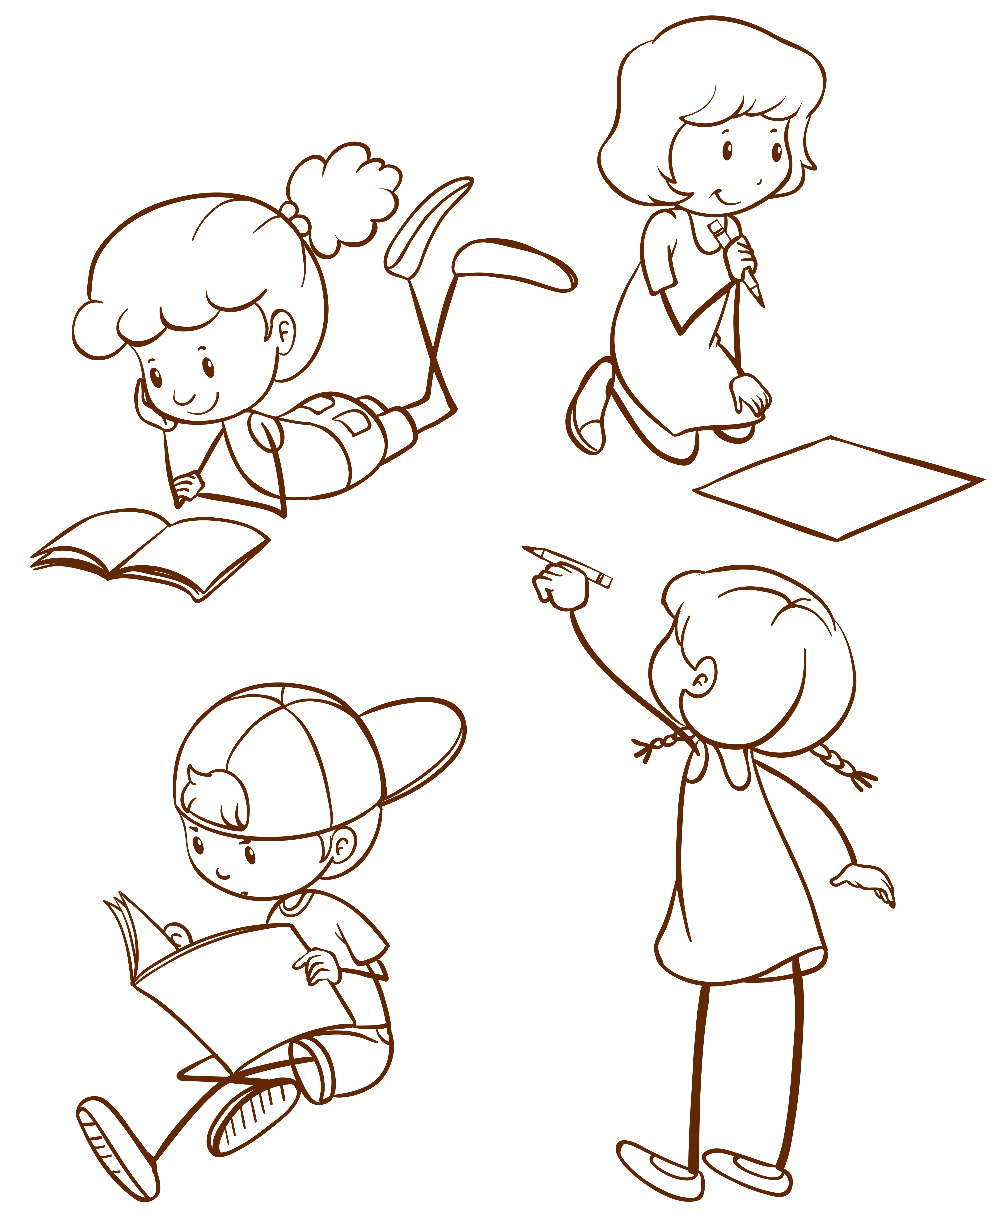
Září 2023
ŠKOLÁČEK
Zprávy ze Základní školy
1

Školní rok 2023/2024 nám začal nebývale krásným počasím, které nás neopustilo po celé září.
Přivítaní 13-ti nových dětí do naší školy se konalo tradičně v zahradním altánu. Jak jsem již říkala, počasí nám přálo. Nové žáčky přivítala celá škola. Pozorně si vyslechli báseň našich starších žáků, hru na flétny, studentskou hymnu, pár slov paní ředitelky a také paní starostky. Prvňáčci obdrželi drobný dáreček od našich druháků, kteří jim tímto předali pomyslnou štafetu a stužku prvňáka od své třídní učitelky. Paní starostka potom děti obdařila dárkem ve formě knihy, kterou si jistě brzy přečtou sami.

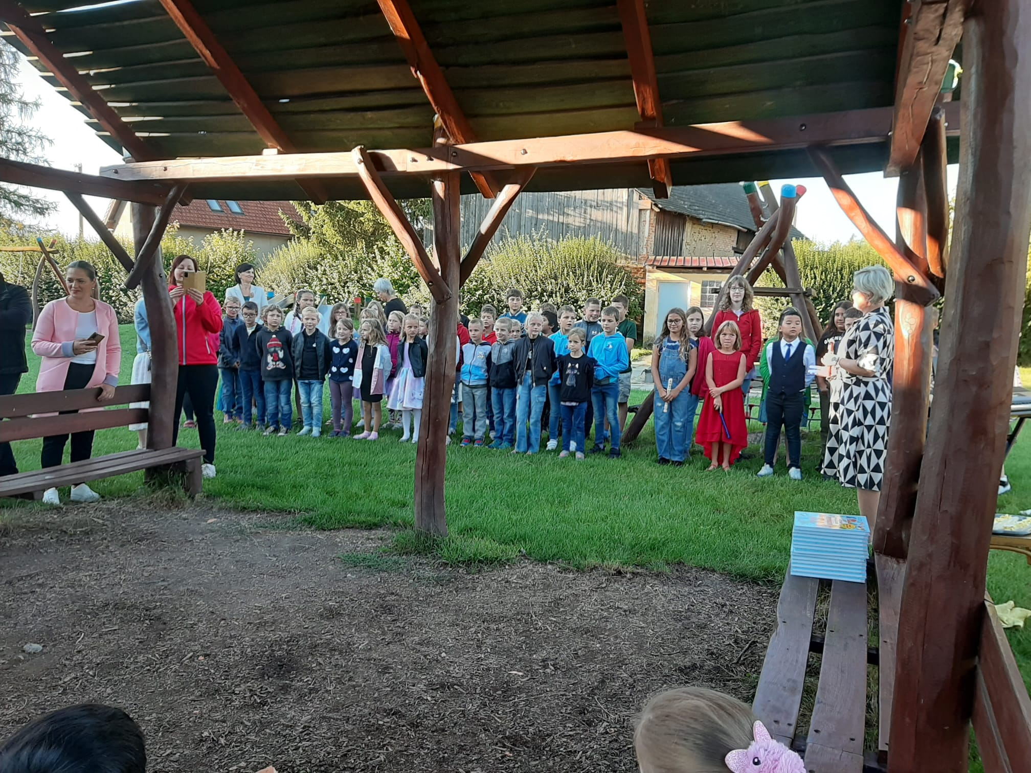

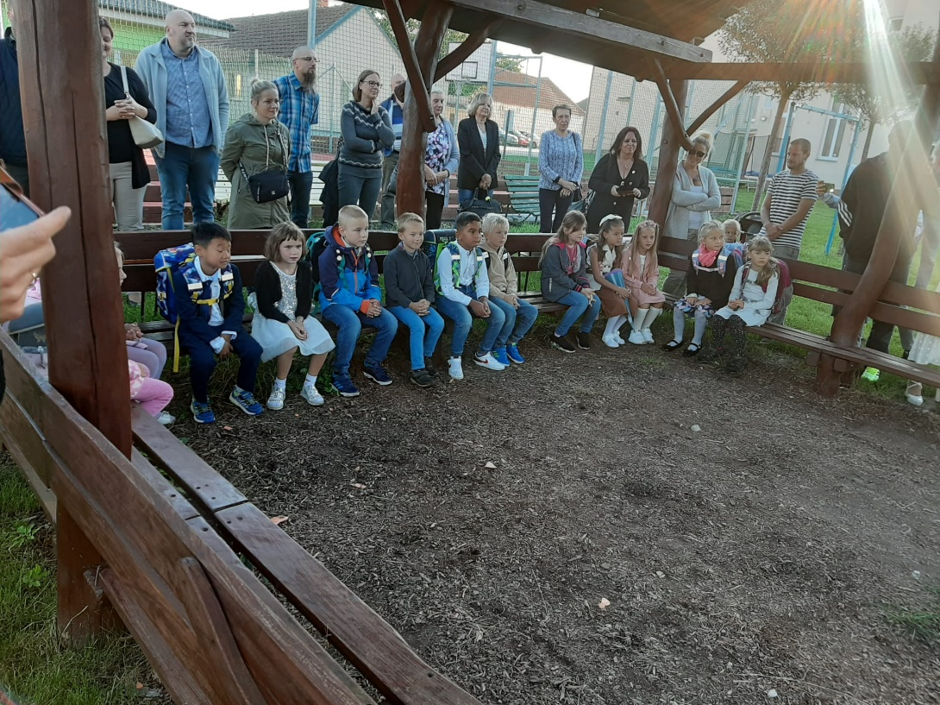

Tento školní rok jsme také zahájili plaveckým výcvikem v Neratovicích. V pěti dvouhodinových blocích se děti sžívají s vodou a postupně se učí plavat.
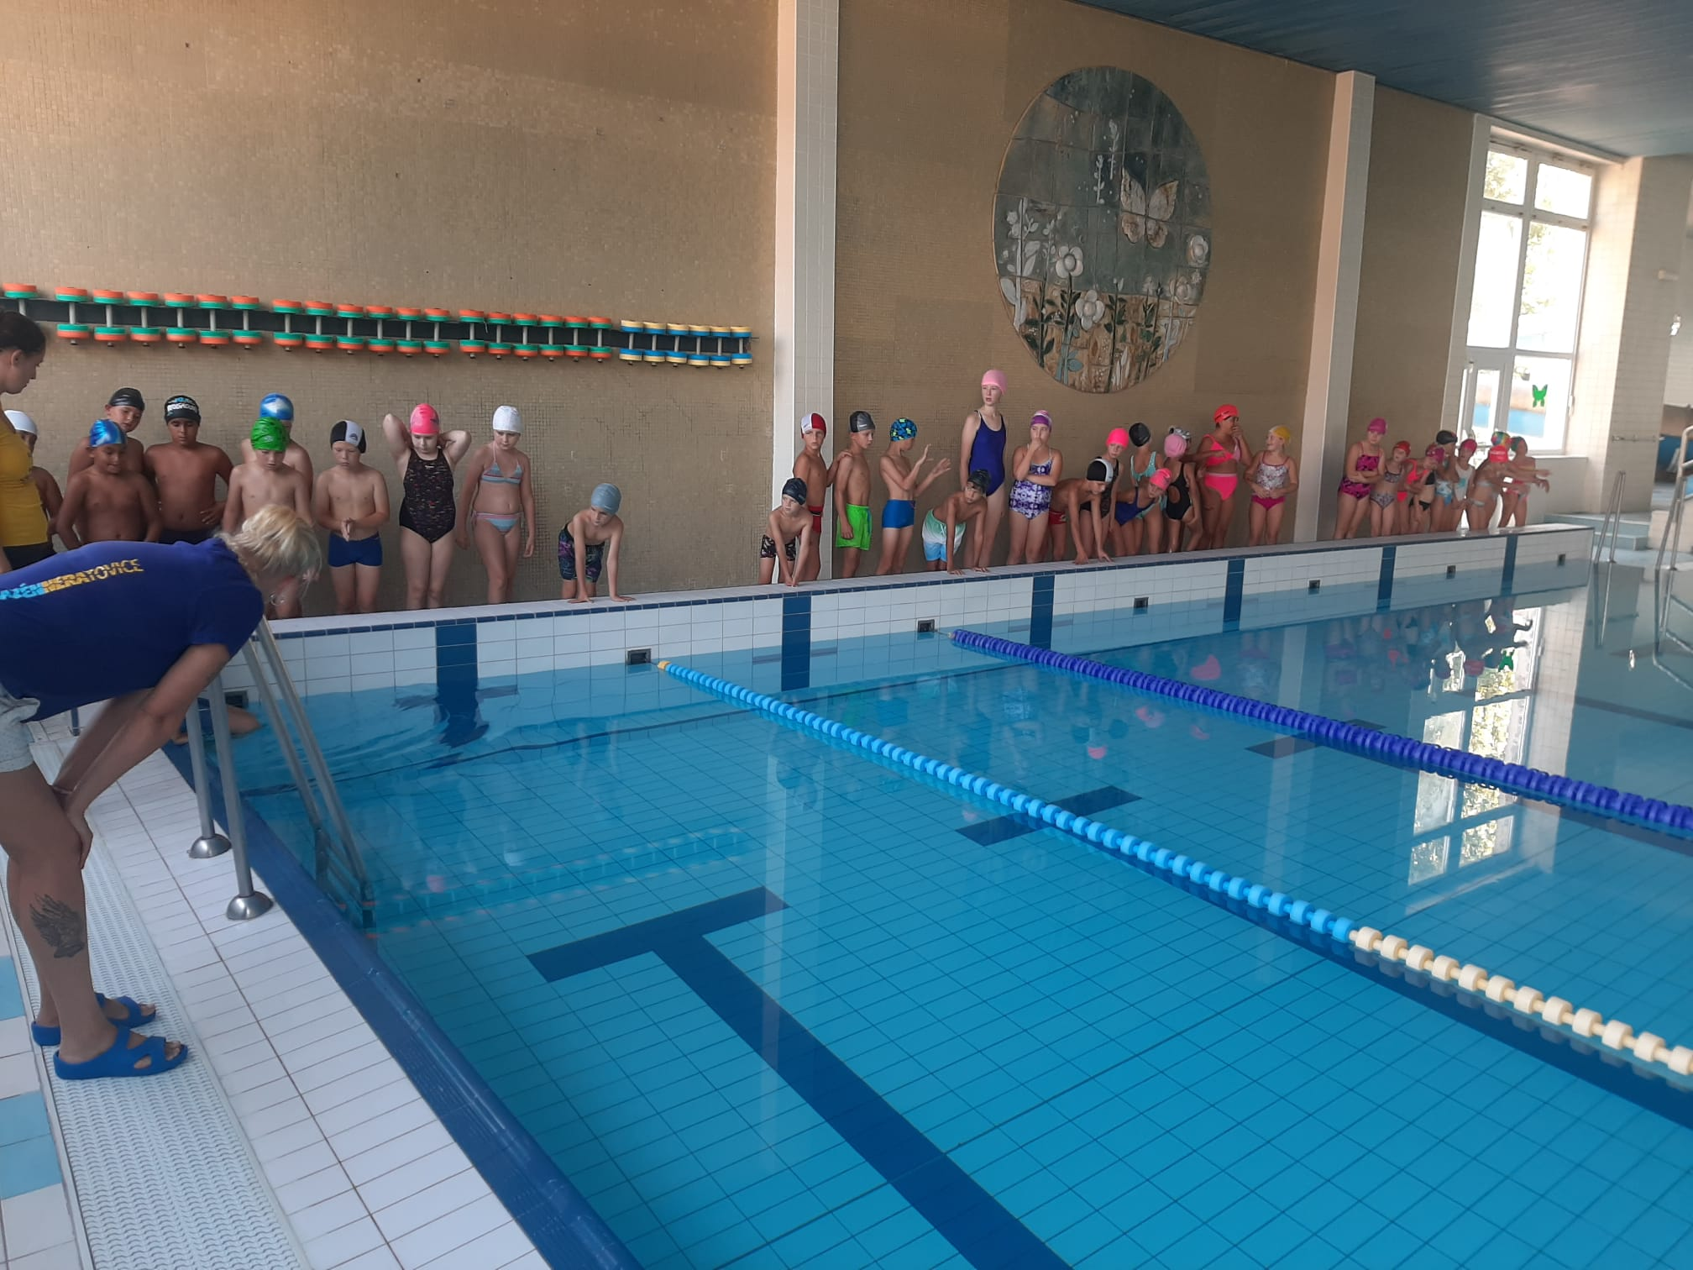

Prostřednictvím našeho časopisu chceme poděkovat za poskytnutí finanční podpory paní Lence Rimkevičové a panu Martinu Novotnému, kterou využijeme k úhradě nákladů spojených s podporou vzdělávání v oblasti školního plavání.

Sžívání se s novým prostředím v první třídě probíhalo nebývale snadno a to díky tomu, že již jako předškoláci chodili na jaře naši pravidelně do školy.

Naučili jsme se jak se chovat ve škole, správně sedět při psaní, jak držet tužku, novým hrám i práci na tabletu. Na konci tohoto měsíce už umíme přečíst první slova, napsat první čísla a písmena.
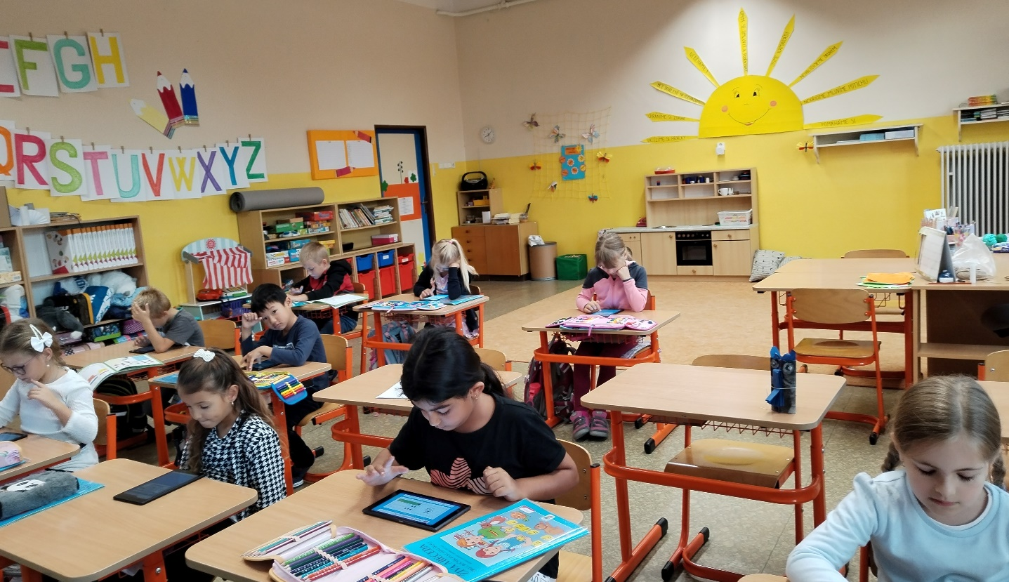

Přírodovědecko – vlastivědná výprava
Dne 8. 9. se žáci 2.,4. a 5. ročníku vydali v rámci prvouky, přírodovědy, vlastivědy na putování a zkoumání naučné stezky do Liblic. Naučná stezka prochází okolím barokního zámku Liblice, zámeckou oborou, a poté po obvodu přírodní rezervace Slatinná louka u Liblic, vyhlášené především na ochranu vzácných druhů rostlin z čeledi vstavačovitých. Stezka seznamuje s architekturou, historií a nedávnou rekonstrukcí zámku, faunou, flórou, přírodními poměry lužního lesa a mokřadních luk v zámecké oboře.
Trasa naučné stezky je v zámecké oboře rozdělena do dvou okruhů, které mají společnou přístupovou cestu vedoucí z výchozího místa podél zámku a zámeckého parku. Všechny hlavní zastávky (1–10) jsou umístěny na přístupové cestě (1–7) a trase velkého okruhu (8–10). Na trase malého okruhu jsou pak umístěny doplňkové zastávky označené 1A a 1B. V době naší návštěvy byla trasa malého okruhu místy zpustlá, neprosekaná. Stezka je značena klasickými zelenobílými značkami naučných stezek (přístupová cesta a velký okruh) a červenobílými značkami naučných stezek (malý okruh). Značení je provedeno dostatečně, a je třeba mu věřit, i když nás občas posílá do zdánlivě zpustlého zarostlého úseku. Místy vedou oba okruhy společnou trasou. (Informační panely jsou vícejazyčné, krom českého textu zde naleznete i text v angličtině a němčině.)
Žáčci 2.ročníku sbírali razítka za správné odpovědi z každé zastávky. U každé zastávky starší žáčci dostali různé indicie, podle kterých se měli orientovat v textu na informačních panelech a zaznamenávat si tak své poznatky. Z výpravy jsme si odnesli mnoho znalostí a nadšení z pobytu v krásné přírodě. Cestu jsme završili nákupem a ochutnávkou vynikající zmrzliny u vyhlášeného místního stánku. V další hodině přírodovědy jsme své poznatky zúročili v ověřovacím testíku, který jsme obohatili svými výtvarnými kresbami. Z výpravy za poznáním jsme byli nadšení.
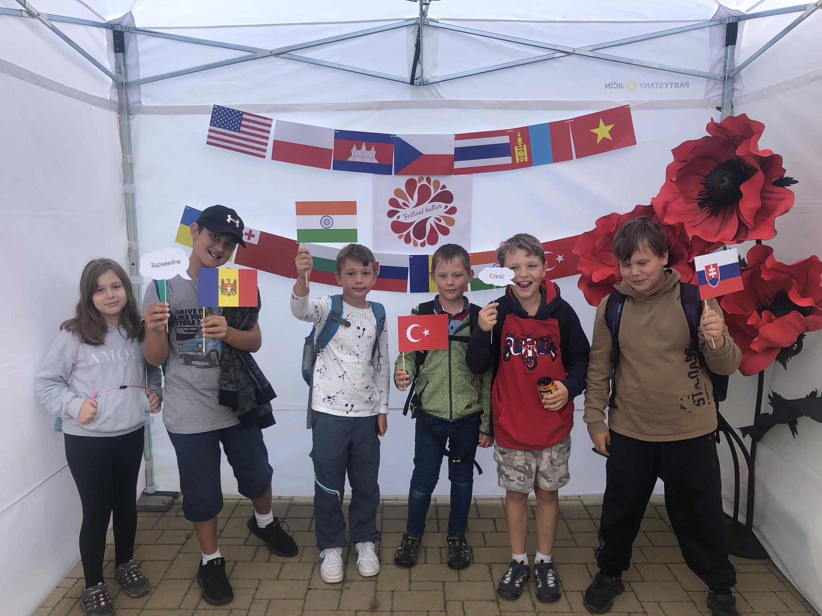
14. září žáci 4. a 5. ročníku navštívili Festival kultur v Mladé Boleslavi v rámci výuky anglického jazyka a vlastivědy. Shlédli vystoupení 13-ti národnostních menšin, které představily svou kulturu, tradice i zvyky a navštívili jsme i jejich stánky, kde

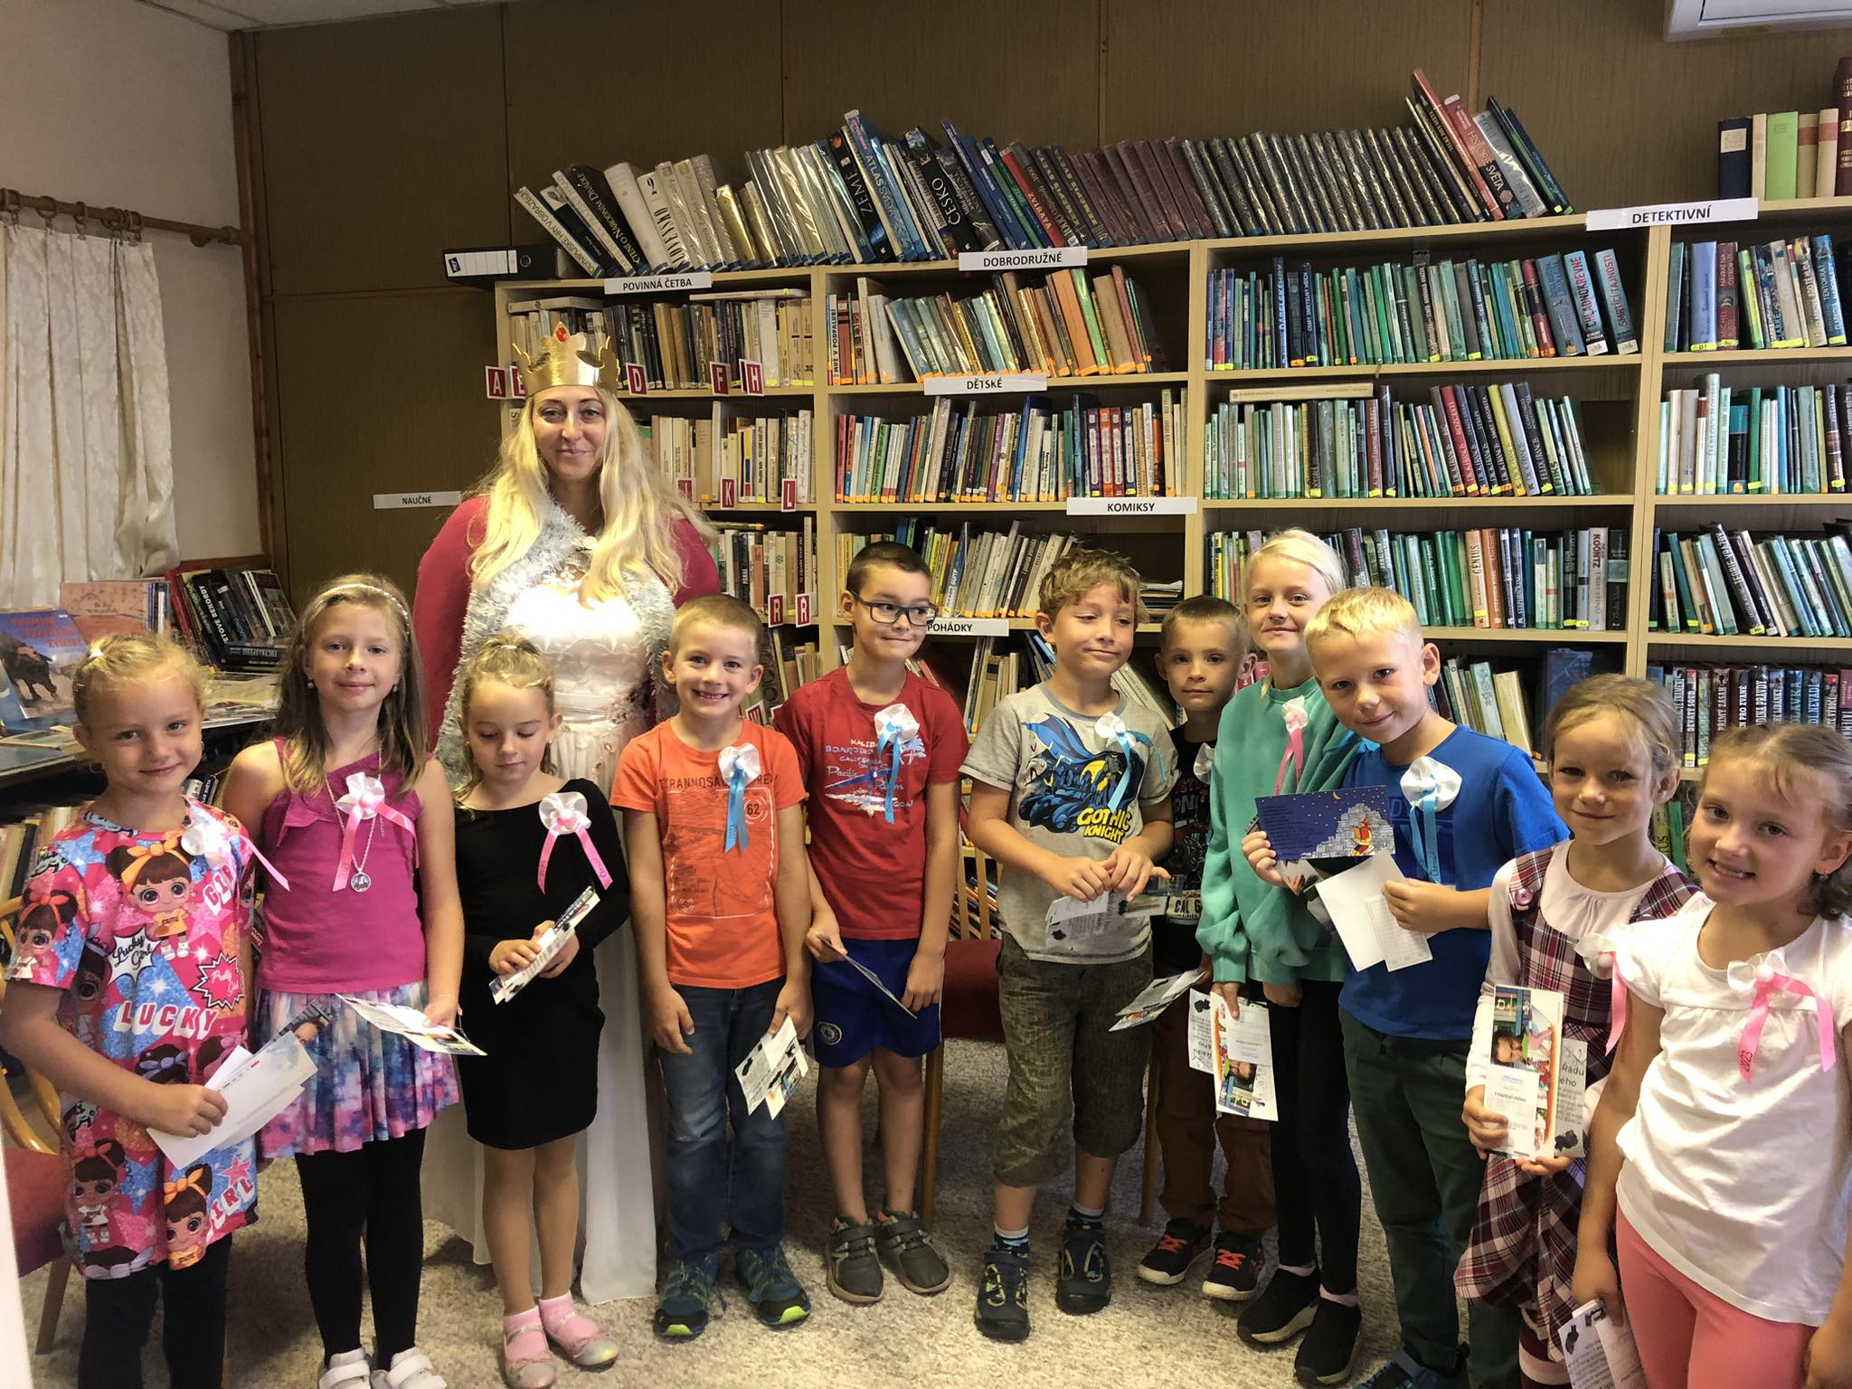
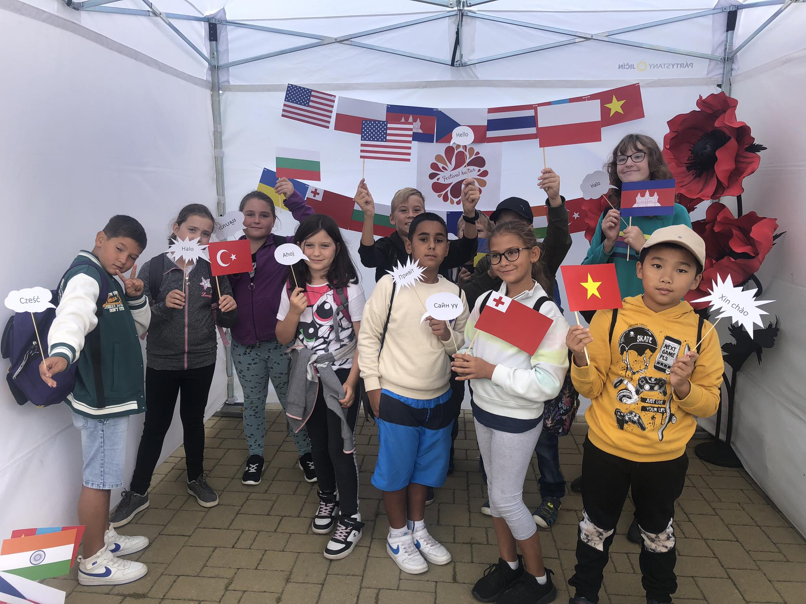

Naši druháčci navštívili naši místní knihovnu, kde byli pasováni na čtenáře. Složili slib čtenáře a poté byli pasováni rytířským řádem na čtenáře. Obdrželi stuhu, záložky a kartičky do místní knihovny. Děti je hned využily a zapůjčily si knížku dle svého výběru.

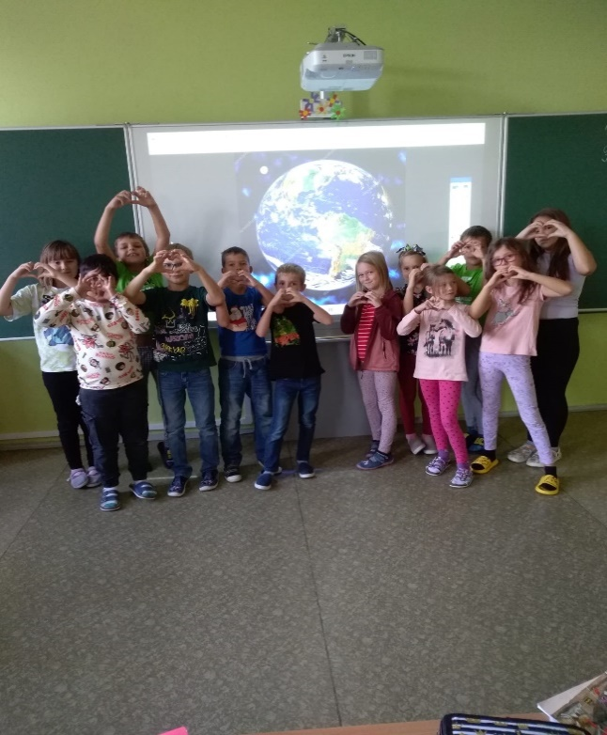
Prázdniny utekly jako voda a opět jsme vítali nový školní rok. Z druháčků se stali třeťáci. První týden jsme si pomalu zvykali na školní režim. Pro některé z nás je ranní vstávání trochu náročnější.
Seznámili jsme se s celoročním projektem „Živočichové a rostliny ve vyjmenovaných slovech.“ Také s tím, co nás ve třetím ročníku čeká – v českém jazyce hlavně vyjmenovaná slova a v matematice celá násobilka.
V týdnu od 18. září byla Českým rozhlasem vyhlášena akce – „Udrž to – Sedm dní pro naší planetu.“ A protože nám osud naší planety není lhostejný, každý den jsme si vybrali jedno téma, o kterém jsme si povídali, promítali jsme si obrázky, vytvářeli myšlenkové mapy. K tématům patřila např. ochrana ovzduší, čistota a úspora vody, recyklace odpadu, ochrana půdy. Na závěr týdne jsme potom vymýšleli, jak můžeme i my, děti, přispět k lepšímu životu na naší planetě.
Ve středu před svátkem sv. Václava nás ve třídě navštívili naši spolužáci ze 2. a 5. ročníku. Ukázali tak svou návštěvou celé škole i naší mateřince, jak máme zachránit člověka se srdečním selháním, jak mu předejít a každý z nás dostal dárek – papírové srdíčko. Děkujeme. A proč srdce? Protože 29. září je Dnem srdce.

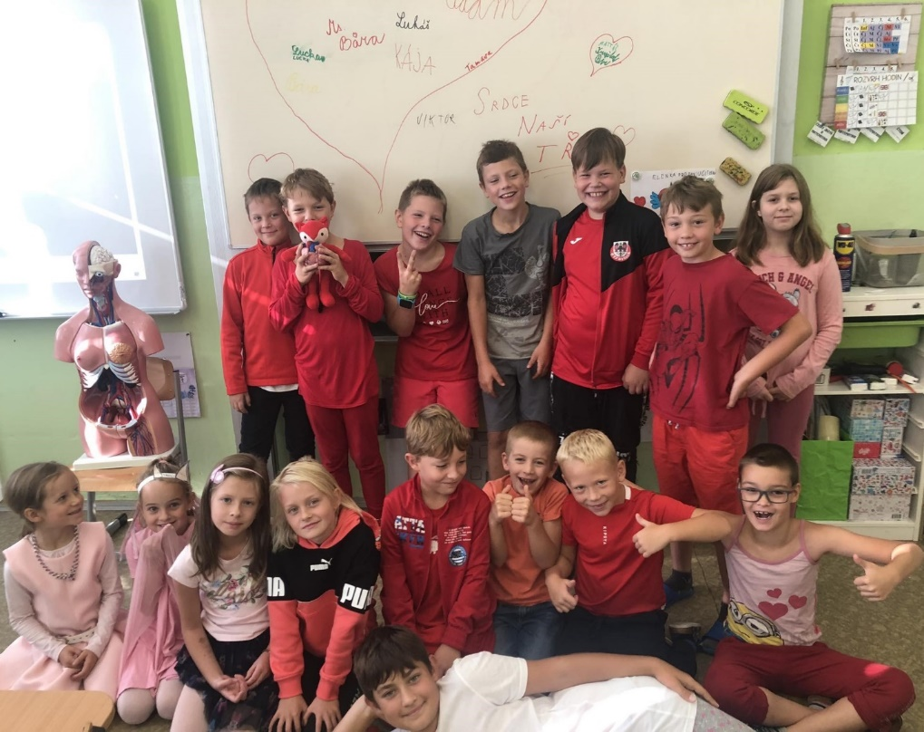
Tématicky oblečení žáci 2. a 5. ročníku v Den srdce.

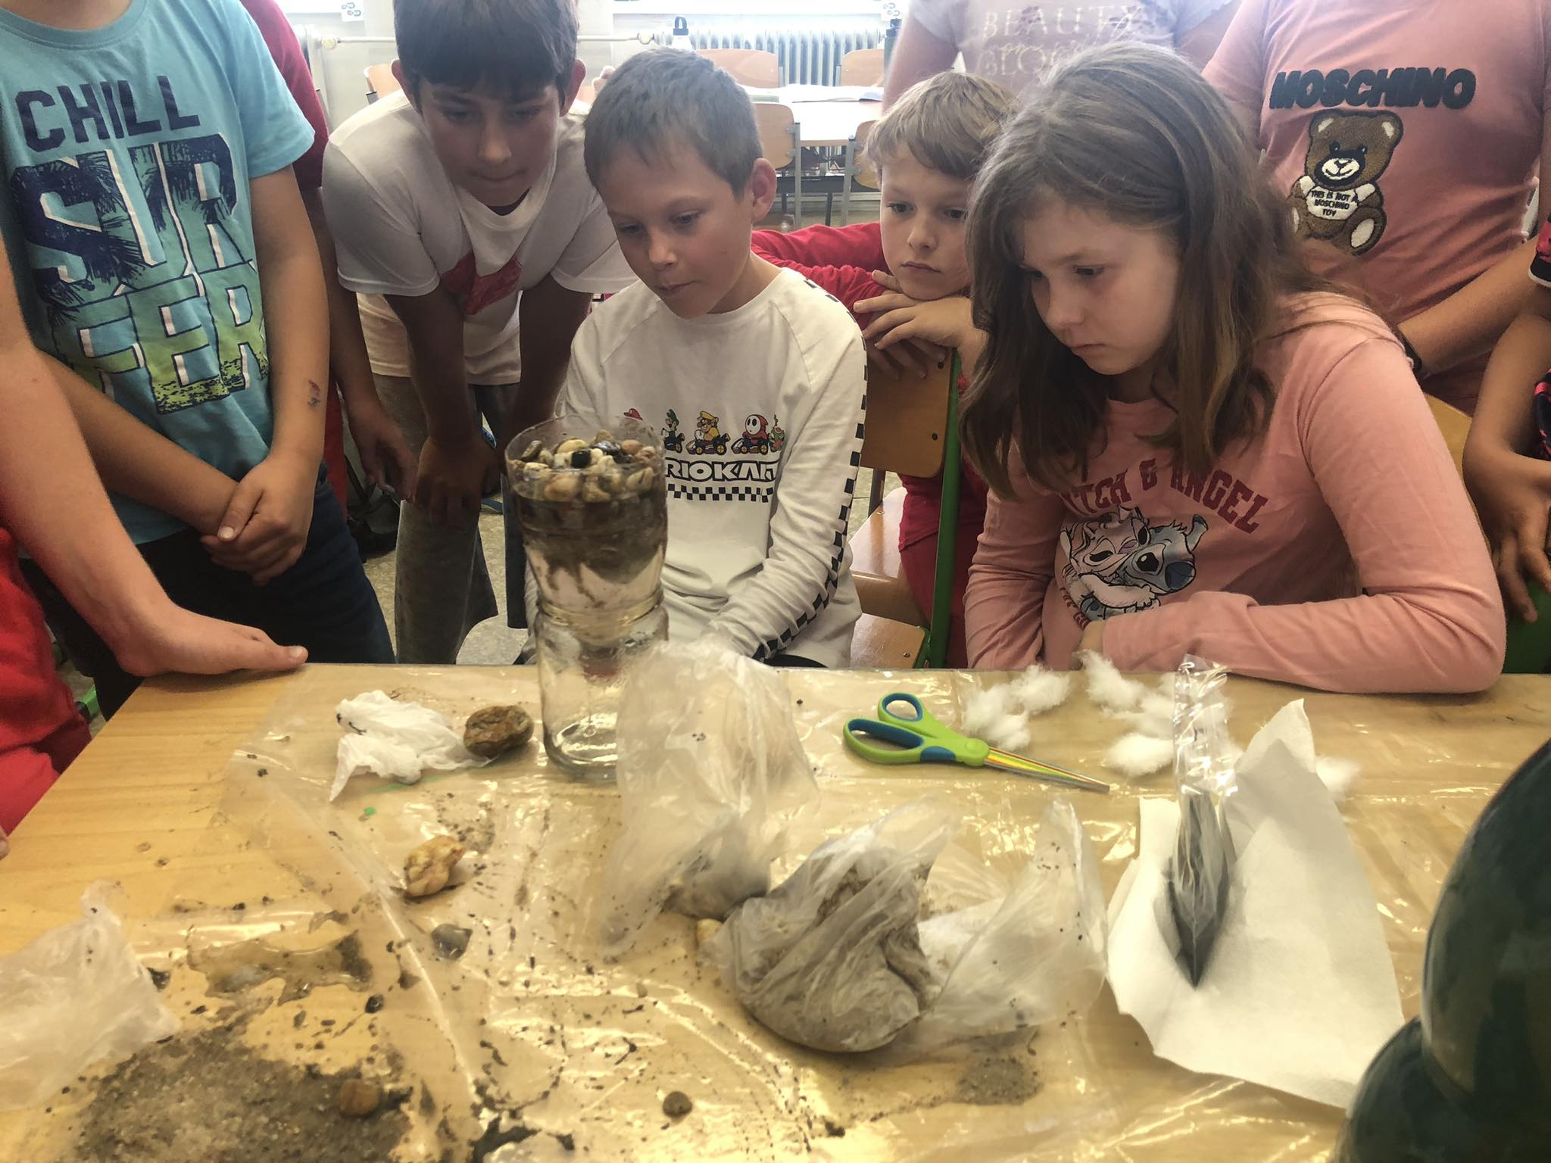
Živá a neživá příroda je hlavní téma v hodinách přírodovědy a tento měsíc jsme se zaměřili na vodu. Žáci 5. ročníku si vyzkoušeli vyrobit čistírnu vody. Bylo hodně napínavé, jestli se voda vyčistí přes všechny nečistoty. Krásné finále se stalo skutečností a opravdu tekla čistá voda.
Žáci 4. ročníku se už nemůžou dočkat svého pokusu, kdy vyrobí duhový déšť.

Zprávy ze Školní družiny
2

Školní rok nás přivítal s otevřenou náručí a krásným počasím odpočinuté, opálené a některé i nadšené…

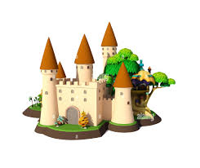
Letos máme ve II. oddělení (žáci 3. a. ročníku) připraven program o hradech a zámcích ČR. Máme jich ale v naší republice tolik, že jsme museli vybrat jen některé. Budeme se o nich něco učit, povídat si, plnit úkoly, číst si a dokonce i hledat ve filmové tvorbě.
Pro měsíc září to byl samozřejmě světově známý PRAŽSKÝ HRAD a myslíme si, že neméně známý je i zámek Hluboká - díky pohádce Pyšná princezna. V Praze jsme byli na virtuální prohlídce a Hlubokou jsme sledovali v ukázce známé pohádky.
Využíváme nádherného počasí a pokud je to možné, jsme celé odpoledne venku. I tam jsme si to užívali – třeba zrovna při rytířském klání.

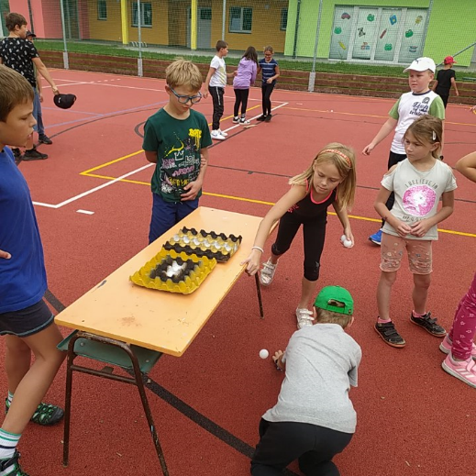
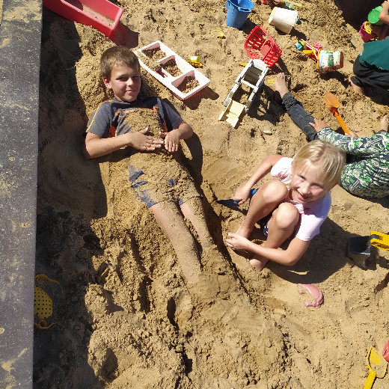

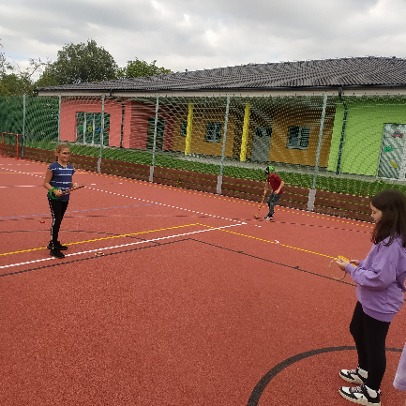
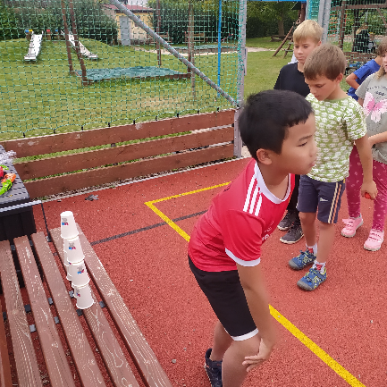
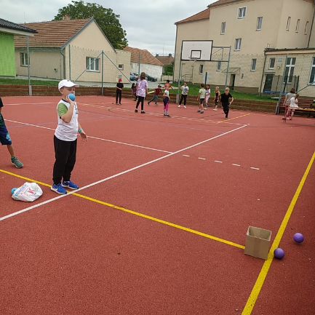

3

Zprávy z Mateřské školy

Přišel měsíc září, přinesl nám nový školní rok, nové kamarády a také nové zážitky. Pro nově příchozí děti bylo září adaptačním měsícem, v průběhu kterého se děti postupně začaly seznamovat s novým prostředím, ostatními dětmi a paními učitelkami, poznávat režim mateřské školy a zvykat si na odloučení od svých maminek. I ostatní, v MŠ už zkušené děti, se vrátily po delší době, a tak bylo i pro ně září spíše takové “rozkoukávací”… plné hraní, seznamování, opakování a rozvzpomínání se na to, jak to v MŠ vlastně chodí. I letos se děti rozdělily do tříd Žabičky a Berušky, kde tráví čas s paními učitelkami Martinou, Anetou, Ivanou, Pavlínou a novou paní asistentkou Naďou.
Kromě toho jsme si začali povídat o přicházejícím podzimu, babím létu a jeho pavučinkách. V týdenním tématu Čas jablíčkové vůně jsme poznávali chutě a vůně podzimního ovoce a také jsme dokonce společnými silami upekli štrůdl z jablek, které děti samy oloupaly. Pečení děti moc bavilo a všem se jim to opravdu líbilo.
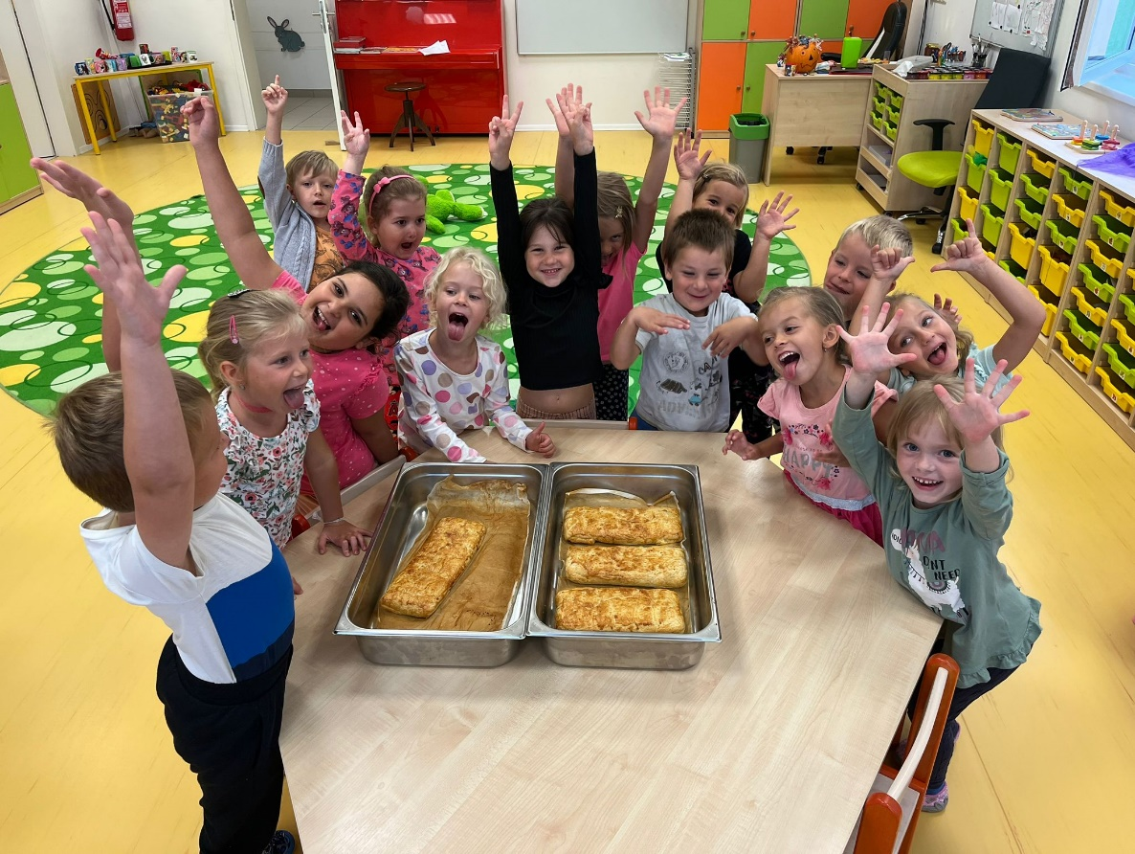
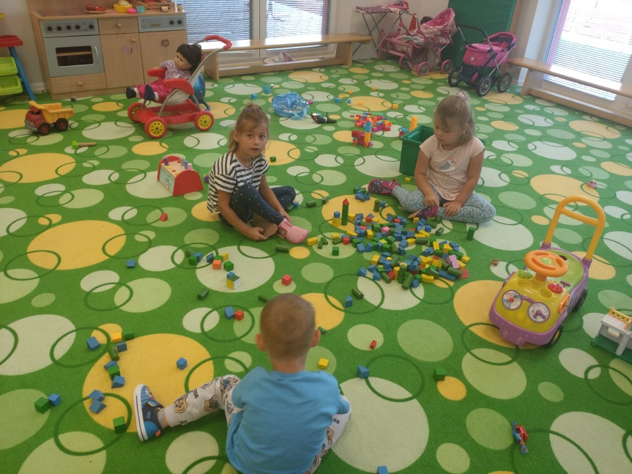
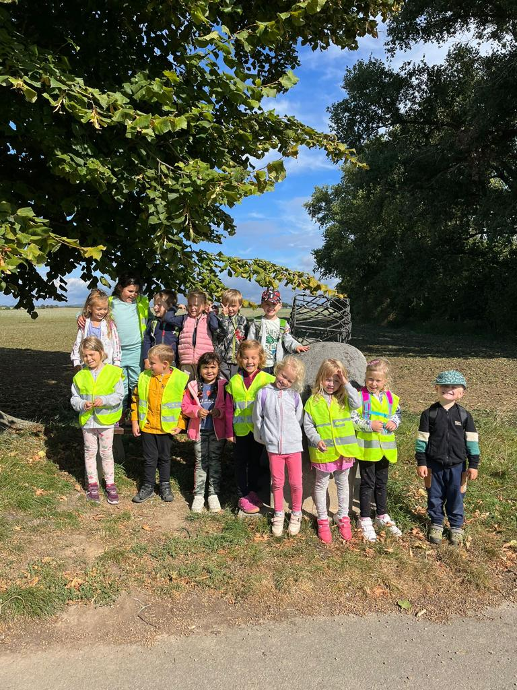
Společně s třídou Žabiček jsme se vydali na první výlet – pěší výlet na dětské hřiště v Radouní. Ráno jsme vyrazili z mateřské školy a po cyklostezce došli do Radouně, kde jsme si pohráli na hřišti a občerstvili se svačinou, kterou nám zabalily paní kuchařky v MŠ. Na cestě zpět jsme ještě na našem oblíbeném místě u laviček na cyklostezce dováděli a pozorovali přírodu, která se postupně začíná měnit z letní na podzimní. První měsíc školního roku je za námi a my už se těšíme, co nám přinesou ty další.

